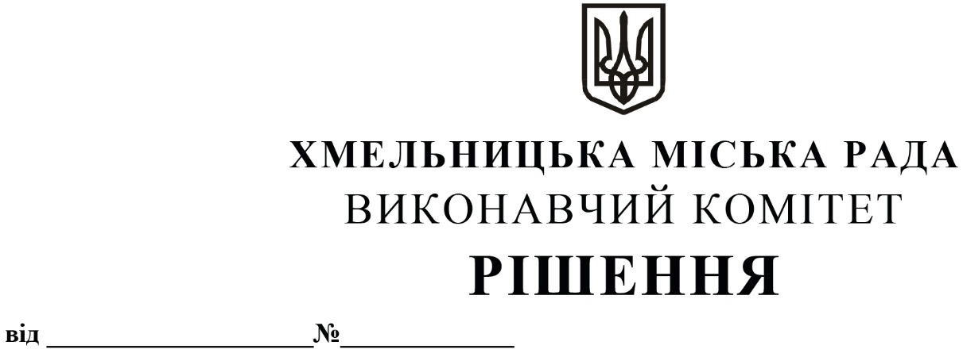

Про продовження Національній академії
Державної прикордонної служби України
імені Богдана Хмельницького договору
оренди нежитлових приміщень на
вул. Проскурівській, 44, без проведення
аукціону

Розглянувши заяву Національної академії Державної прикордонної служби України імені Богдана Хмельницького орендаря нерухомого майна міської комунальної власності, керуючись Законом України «Про місцеве самоврядування в Україні», Законом України «Про оренду державного та комунального майна» (№157- ІХ), Порядком передачі в оренду державного та комунального майна, затвердженим постановою Кабінету Міністрів України від 03.06.2020 № 483, рішеннями четвертої сесії Хмельницької міської ради від 17.02.2021 № 30 «Про особливості передачі в оренду комунального майна Хмельницької міської територіальної громади» та № 40 «Про затвердження нормативних документів з питань оренди та визначення додаткової умови оренди майна Хмельницької міської територіальної громади (крім землі)», виконавчий комітет міської ради

В И Р І Ш И В:

1. Продовжити без проведення аукціону договір оренди нежитлових приміщень другого, третього, четвертого, п’ятого поверхів загальною площею 3661,9 кв.м (крім приміщення на третьому поверсі корисною площею 11,7 кв.м) та приміщення загального користування першого поверху площею 119,9 кв.м в будівлі по вулиці Проскурівській, 44, укладений 25.02.2021 з Національною академією Державної прикордонної служби України імені Богдана Хмельницького, для тимчасового проживання працівників, військовослужбовців та курсантів академії строком на шість місяців з орендною платою 1,00 грн. в рік (без ПДВ).

2. Контроль за виконанням рішення покласти на заступника міського голови - директора департаменту інфраструктури міста В. Новачка.

Міський голова О. СИМЧИШИН

